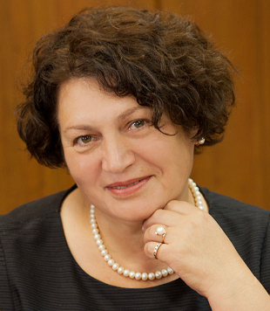

Титаренко Ирина Николаевна, доцент ИФиЯК СФУ, Магистратура Ланкастерксого университета (MA in Applied Linguistics for ELT, MAELT, Lancaster University, UK, 2000). Кембриджский сертификат, уровень С2 (native/near native). Специалист в области преподавания английского языка для академических целей, сертификат Нориджского института языкового образования (Великобритания, 2014). Презентации на международных конференциях по проблемам обучения академическому письму на английском языке в контексте русскоязычной образовательной среды: 50-я юбилейная конференция международной ассоциации преподавателей английского языка IATEFL (Бирмингем, Великобритания, 2016), 14-я международная конференция AsiaTEFL (Владивосток, РФ, 2016). Экзаменатор Департамента экзаменов по английскому языку Кембриджского университета. Эксперт рабочей группы «Англоязычная среда» Ассоциации «Глобальные университеты».

